Ejercicios propuestos
- El gerente de un banco quiere determinar si se justifica contratar más empleados para minimizar el tiempo de espera de atención a clientes que solicitan préstamos personales. Para ello tomó, durante una semana determinada, una muestra aleatoria de 50 clientes y midió el tiempo (en minutos) que tardaban es ser atendidos.
Una vez obtenida la muestra, le entregó los datos a un nuevo empleado administrativo
(que sabía poco y nada de estadística) para que organice la información y éste, frente al desconocimiento, omitió -o perdió- algunos datos. ¿Podría ayudar al mencionado empleado a completar dicha tabla?
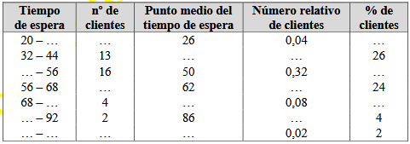

$n=50$ (total de la muestra son 50 clientes)
$f^{'}=\frac{f}{n}→f=nf'$
$x^{'}=\frac{LimInf+LimSup}{2}$

Tiempo de espera | Nº de clientes | Punto medio del tiempo de espera | Numero relativo de clientes | % de clientes
intervalos | f | x’ | f’ | f’%
20 – 32 | 2 | 26 | 0,04 | 4
32 – 44 | 13 | 38 | 0,26 | 26
44 – 56 | 16 | 50 | 0,32 | 32
56 – 68 | 12 | 62 | 0,24 | 24
68 – 80 | 4 | 74 | 0,08 | 8
80 – 92 | 2 | 86 | 0,04 | 4
92 – 104 | 1 | 98 | 0,02 | 2
 | n = 50 |  | 1 | 100

- Suponga que le pedimos a un grupo de estudiantes de la asignatura estadística que registren su peso en kilogramos. Con los datos del peso de los/as estudiantes obtenemos: el histograma de los pesos para el grupo total de estudiantes, un histograma para el peso de las mujeres y uno para el peso de los hombres.
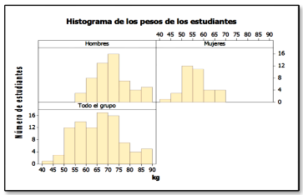
¿Qué nos dicen cada uno de los histogramas?

Histogramas por Género: Al separar los datos, observamos que cada grupo tiene un comportamiento distinto. El peso de las mujeres se concentra en un rango inferior (aprox. 50-60 kg), mientras que el de los hombres se concentra en un rango superior (aprox. 65-75 kg). Ambos gráficos muestran distribuciones relativamente unimodales (un solo pico).
Histograma del Grupo Total: Al unir ambos grupos, observamos una distribución Bimodal (con dos picos). Esto ocurre porque estamos mezclando dos poblaciones heterogéneas (con características muy distintas).

El gráfico total es engañoso o menos informativo porque "oculta" la diferencia entre géneros. Analizar los grupos por separado (estratificar) nos da una visión mucho más clara y precisa de la realidad de los estudiantes.

- Analice las siguientes variables, determinando si es una variable cualitativa (dicotómica o politómica) o cuantitativa (discreta o continua), cuál es su nivel de medición y diga qué tipo de gráfico utilizaría en cada caso:
a) Temperatura ambiental (en grados Celsius). Tipo: Cuantitativa Continua. Nivel de medición: Intervalar. Gráfico: Histograma o Polígono de frecuencias.

b) Porcentaje de mujeres por curso. Tipo: Cuantitativa Continua. Nivel de medición: Métrico (Razón). Gráfico: Histograma o Polígono de frecuencias.

c) Antigüedad laboral, medida en tiempo. Tipo: Cuantitativa Continua. Nivel de medición: Métrico. Gráfico: Histograma o Polígono de frecuencias.

d) Métodos de enseñanza de lectura usados actualmente. Tipo: Cualitativa Politómica. Nivel de medición: Nominal. Gráfico: Gráfico circular o de barras.

e) Tiempo que dedica al estudio (en horas por día). Tipo: Cuantitativa Continua. Nivel de medición: Métrico. Gráfico: Histograma o Polígono de frecuencias.

f) Problemas psicológicos en niños. Tipo: Cualitativa Politómica. Nivel de medición: Nominal. Gráfico: Gráfico circular o de barras.

g) Número de camas disponibles en los hospitales de la Provincia. Tipo: Cuantitativa Discreta. Nivel de medición: Métrico. Gráfico: Gráfico de líneas.

h) Tipos de entretenimientos que prefieren los adolescentes. Tipo: Cualitativa Politómica. Nivel de medición: Nominal. Gráfico: Gráfico circular o de barras.

i) Asistencia a clases (en días). Tipo: Cuantitativa Discreta. Nivel de medición: Métrico. Gráfico: Gráfico de líneas.

j) Tipos de deficiencia (motoras, psicológicas, auditivas, visuales). Tipo: Cualitativa Politómica. Nivel de medición: Nominal. Gráfico: Gráfico circular o de barras.

k) Cantidad de residentes en una ciudad determinada. Tipo: Cuantitativa Discreta. Nivel de medición: Métrico. Gráfico: Gráfico de líneas.

l) Número de personas por hogar. Tipo: Cuantitativa Discreta. Nivel de medición: Métrico. Gráfico: Gráfico de líneas.

m) Número de robos ocurridos en un negocio en un determinado período de tiempo. Tipo: Cuantitativa Discreta. Nivel de medición: Métrico. Gráfico: Gráfico de líneas.

n) Tiempo requerido por un empleado para terminar una tarea determinada. Tipo: Cuantitativa Continua. Nivel de medición: Métrico. Gráfico: Histograma o Polígono de frecuencias.

o) Número de pólizas vendidas en una cierta semana por un agente de seguros. Tipo: Cuantitativa Discreta. Nivel de medición: Métrico. Gráfico: Gráfico de líneas.

p) Cantidad de nafta consumida por un auto (poca, regular, mucha). Tipo: Cualitativa Ordinal (Cuasi-cuantitativa). Nivel de medición: Ordinal. Gráfico: Gráfico de barras.

q) Duración (en tiempo) de una bombilla eléctrica observada en un experimento. Tipo: Cuantitativa Continua. Nivel de medición: Métrico. Gráfico: Histograma o Polígono de frecuencias.

r) Número de demandas recibidas por una compañía de seguros durante un día. Tipo: Cuantitativa Discreta. Nivel de medición: Métrico. Gráfico: Gráfico de líneas.

s) Peso de la carga de trigo en un vagón de ferrocarril. Tipo: Cuantitativa Continua. Nivel de medición: Métrico. Gráfico: Histograma o Polígono de frecuencias.

t) Razas del ganado bovino. Tipo: Cualitativa Politómica. Nivel de medición: Nominal. Gráfico: Gráfico circular o de barras.

u) Velocidad en el lanzamiento de una pelota de tenis. Tipo: Cuantitativa Continua. Nivel de medición: Métrico. Gráfico: Histograma o Polígono de frecuencias.

v) Ocupaciones registradas de un grupo de personas. Tipo: Cualitativa Politómica. Nivel de medición: Nominal. Gráfico: Gráfico circular o de barras.

w) Distancia recorrida por un auto entre dos ciudades. Tipo: Cuantitativa Continua. Nivel de medición: Métrico. Gráfico: Histograma o Polígono de frecuencias.

x) Religión de los habitantes de un país. Tipo: Cualitativa Politómica. Nivel de medición: Nominal. Gráfico: Gráfico circular o de barras.

y) Nivel socioeconómico (bajo, medio, alto). Tipo: Cualitativa Ordinal. Nivel de medición: Ordinal. Gráfico: Gráfico de barras.

4. Dé cinco ejemplos (distintos a los presentado en el punto anterior) de:
a) Variables cualitativas dicotómicas.
1. Tipo de gestión escolar: Pública / Privada.
2. Tenencia de vivienda: Propietario / Inquilino.
3. Estado de un producto al final de la línea de montaje: Defectuoso / No defectuoso.
4. Respuesta a una pregunta de confirmación: Sí / No.
5. Turno de trabajo: Diurno / Nocturno.
b) Variables cualitativas politómicas.
1. Grupo sanguíneo: A, B, AB, 0.
2. Estado civil: Soltero, Casado, Divorciado, Viudo.
3. Marca de teléfono móvil: Samsung, Apple, Motorola, Xiaomi, etc.
4. Lugar de nacimiento: Provincia de Buenos Aires, Córdoba, Santa Fe, Mendoza, etc.
5. Color de ojos: Marrón, Azul, Verde, Negro.
c) Variables cuantitativas discretas.
1. Cantidad de materias aprobadas por un alumno universitario.
2. Número de goles convertidos en un partido de fútbol.
3. Cantidad de empleados en una sucursal bancaria.
4. Número de llamadas perdidas en un teléfono celular durante el día.
5. Cantidad de libros en una biblioteca personal.
d) Variables cuantitativas continuas.
1. Estatura de una persona: (ej. 1,75 m; 1,68 m).
2. Presión arterial: (ej. 120,5 mmHg).
3. Superficie de un terreno: (ej. 250,5 metros cuadrados).
4. Nivel de colesterol en sangre: (ej. 190,4 mg/dL).
5. Voltaje de una batería: (ej. 12,4 Voltios).

5. En un estudio de opinión, de una muestra aleatoria de 250 casos, se registran (entre otras)
las siguientes variables y justifique brevemente qué tipo de gráfico le parece más apropiado para representar cada una de las variables antes mencionadas

- Género
Tipo de variable: Cualitativa (Nominal).
Gráfico apropiado: Gráfico circular (o de sectores).
Justificación: Al tratarse de una variable cualitativa sin orden jerárquico, el gráfico circular es el sugerido para mostrar la participación proporcional de cada categoría respecto al total
- Edad
Tipo de variable: Cuantitativa Continua.
Gráfico apropiado: Histograma o Polígono de frecuencias.
Justificación: Al ser una variable continua, los datos se agrupan en intervalos de clase. El histograma permite visualizar la frecuencia de estos intervalos mediante la superficie de los rectángulos, mientras que el polígono de frecuencias conecta los puntos medios.
- Último nivel de instrucción alcanzado (s/estudios, primario, secundario, universitario)
Tipo de variable: Cualitativa (Ordinal).
Gráfico apropiado: Gráfico de barras.
Justificación: Dado que las categorías poseen un orden jerárquico intrínseco (nivel de medición ordinal), el diagrama de barras permite comparar las frecuencias manteniendo el orden de las categorías.
- Número de hijos
Tipo de variable: Cuantitativa Discreta.
Gráfico apropiado: Gráfico de líneas (o de barras).
Justificación: La bibliografía indica específicamente que, para variables cuantitativas discretas con nivel de medición métrico, el gráfico apropiado es el de líneas, ya que representa valores puntuales y no intervalos.
- Ocupación
Tipo de variable: Cualitativa (Nominal).
Gráfico apropiado: Gráfico circular (o de sectores).
Justificación: Similar al género, es una variable politómica nominal. El gráfico circular es ideal para visualizar cómo se distribuye el total de la muestra entre las distintas ocupaciones.
- Intención de voto en la próxima elección
Tipo de variable: Cualitativa (Nominal).
Gráfico apropiado: Gráfico circular (o de sectores).
Justificación: Al ser una variable cualitativa nominal (las opciones de candidatos/partidos no tienen un orden numérico ni jerárquico natural), se sugiere el gráfico de sectores para observar proporciones.
- Ingreso mensual (en $)
Tipo de variable: Cuantitativa Continua.
Gráfico apropiado: Histograma o Polígono de frecuencias.
Justificación: El ingreso es una variable métrica continua que puede adoptar infinitos valores. Para su análisis, se agrupa en intervalos de clase, siendo el histograma la herramienta correcta para representar la distribución de frecuencias en superficies.
6. El siguiente cuadro presenta las cantidades diarias gastadas en comestibles según una
muestra de 45 hogares.
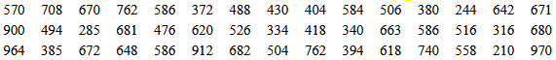
- ¿Cuántos intervalos de clase recomendaría?
  - $i=7→Intervalos de clase$
$$Rango (R)=x_{Max}-x_{Min}=970-210=760 \\ Amplitud \left(i\right)=\frac{R}{k}=\frac{760}{7}=108.5714≅109→Usaremos 110 por facilidad de calculos$$
$$n=45 \\ Nº de intervarlos \left(k\right)≅\sqrt{n}=\sqrt{45}=6.7082≅7$$
$$Amplitud \left(i\right)=\frac{R}{k}=\frac{760}{7}=108.5714≅109→Usaremos 110 para facilidad de calculos$$
$$210+\left(7 intervalos×i\right)=210+770=980→cubre todos los casos$$
- ¿Qué valor recomendaría como el límite inferior del primer intervalo de clase?
  - $Lim Inf:x_{Min}=210$
  - $Lim Sup:x_{Min}+i=310$
- Calcule las frecuencias relativa y porcentual de cada intervalo. 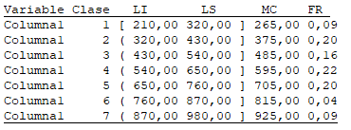
Para la frecuencia porcentual simplemente multiplicamos $FR×100$:
$$f^{'}\%=f^{'}×100$$
Obtenemos la marca de clase (MC) para facilitar la creación del grafico
- Realice un gráfico que explique los resultados obtenidos en el punto c).
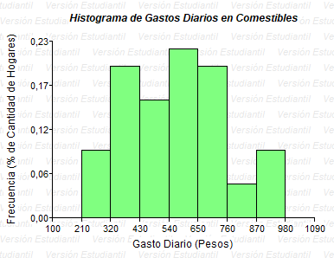
La mayor frecuencia de gastos se encuentra en el intervalo de 540 a 650 pesos. En este rango se ubica aproximadamente el 22% de los hogares (10 familias), siendo este el grupo más representativo (moda).
Existe una fuerte concentración de datos en la zona media-alta. Si sumamos los intervalos centrales (de 430 a 760 pesos), encontramos que allí se agrupa cerca del 60% de toda la muestra.
Los gastos muy bajos (210-320) y muy altos (760-980) son menos frecuentes. Particularmente, hay una caída notable en el intervalo de 760 a 870 pesos, donde solo se encuentran 2 hogares.
Conclusión: El comportamiento del gasto no es uniforme; la gran mayoría de las familias gasta montos intermedios (entre 430 y 760 pesos), mientras que los casos de gastos extremos (muy austeros o muy elevados) son minoría.

7. Un Banco verificó el estado de la cuenta de 20 clientes y obtuvo los siguientes datos (en u$d).
- Determine la frecuencia absoluta y la frecuencia porcentual de cada intervalo de clase.
$$Rango \left(R\right)=x_{Max}-x_{Min}=7485-1500=5985 \\ Num. de intervalos (k)≅\sqrt{n}=\sqrt{20}≅5 \\ Amplitud del intervalo \left(i\right)=\frac{R}{k}=\frac{5985}{5}=1197$$
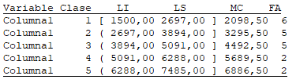
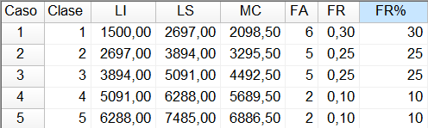
- Para el banco un cliente “privilegiado” es aquel que mantiene un saldo, al final del mes, igual o superior a u$d 6000. Calcule el porcentaje (aproximado) de clientes que superan dicho monto utilizando la información que brinda la tabla de frecuencias y compárelo con el porcentaje de los datos sin agrupar. ¿Qué puede decir de dicha comparación?
Según la tabla: aprox 20%
Datos sin agrupar:10%
- A partir de los resultados obtenidos en la tabla de frecuencias, diga cuántos clientes tienen un saldo menor o igual a u$d 3000 y cuánto representa porcentualmente.
Al comparar ambos resultados, se observa una diferencia significativa: el cálculo con la tabla arroja un 20%, mientras que el dato real es solo del 10%. Esto ocurre debido a la pérdida de información por agrupamiento.
Al agrupar los datos en intervalos, perdemos el valor exacto de cada cliente. En el intervalo 4 (5091−6288), la tabla nos dice que hay 2 clientes, pero no nos dice si tienen 5100 o 6200. Al estimar, asumimos que podrían superar los 6000, pero al mirar los datos reales, vemos que esos clientes tenían montos inferiores (5250 y 5270), por lo que no calificaban como 'privilegiados'. La tabla sobreestimó el resultado."
8. Una empresa de turismo realiza viajes semanalmente a Merlo. Para conocer las edades de las personas que viajan se tomó una muestra aleatoria de 40 clientes/as, obteniendo los siguientes resultados:
Organice las observaciones en una tabla de frecuencias básica y diga, a partir de los datos obtenidos en dicha tabla, qué porcentaje -aproximado- de turistas tienen menos de 55 años.
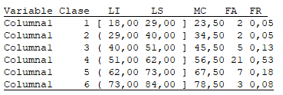
Menores de 55= 5+5+13=23%
Proporcional del intervalo [51-62]
- Amplitud: 62-51=11
- Distancia desde el inicio del intervalo hasta el tope: 51-55=4 -> 4 de los 11 años del intervalo
- Porcentaje total del intervalo= 53% -> Proporcion 53% X (4/11) = 19.27
- Total aprox menos de 55 años= 23% + 19,27% = 42.27%
9. Un conjunto de datos consta de 100 observaciones que van desde $231 a $541
a) ¿Cuántos intervalos de clase recomendaría?
Numero de intervalos $k≅\sqrt{n}=\sqrt{100}=10$
b) ¿Cuál sería la amplitud de cada intervalo?
Amplitud $i=\frac{R}{k}=\frac{541-231}{10}=\frac{310}{10}=31$
10. La siguiente tabla muestra una distribución de frecuencias de los salarios semanales (en $) de 70 empleados de una fábrica.
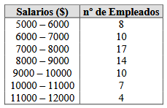
Determine:
- El límite inferior de la sexta clase.
  - 10000
- El límite superior de la cuarta clase.
  - 9000
- El tamaño del quinto intervalo de clase.
  - 1000
- La frecuencia absoluta de la tercera clase.
  - 17
- La frecuencia relativa de la tercera clase.
  - $f^{'}=\frac{f}{n}=\frac{17}{70}=0.2448$
- El intervalo de clase que tiene mayor frecuencia relativa porcentual.
  - Fila con mas empleado: la del intervalo [7000-8000] – 17 ->tercer intervalo
- El porcentaje de empleados con salarios menores a $8000 por semana.
  - Intervalos 1, 2 y 3: 8+10+17=35 empleados
  - Porcentaje: 35/n=35/70=0.5 ->0.5X100=50%
- El porcentaje de empleados con salarios entre $6000 y $10000 semanales.
  - Intervalos 2, 3, 4, 5: 10+17+14+10=51 empleados
  - 51/70=0.72857=72,86% aprox

11. En referencia a la siguiente tabla de frecuencias, de alquileres mensuales (en u$d) de locales comerciales (LC), señale:
- ¿El intervalo de clase aplicado es igual en todas las clases de la distribución? ¿Cuál es el tamaño de este intervalo?
  - Si, 30 u$d.
- ¿Cuál es el punto medio de cada intervalo?
$$x^{'}=\frac{Lim. Inf.+Lim. Sup.}{2}$$
- $\frac{350+380}{2}=365$
- $\frac{380+410}{2}=395$
- $\frac{410+440}{2}=425$
…
10. $\frac{620+650}{2}=635$
- Realice un histograma de frecuencias con los datos de la tabla anterior.
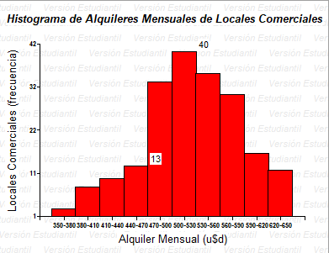

12. Se realizó un análisis de la evolución anual de las ventas de departamentos de 2 ambientes, desde 2003 hasta 2014, y los resultados son los siguientes:
A los efectos de facilitar el análisis y proyectar las ventas del año 2015, represente gráficamente los datos y extraiga conclusiones.
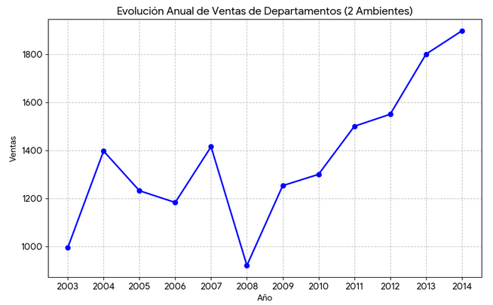
Al observar el gráfico (o los números), se pueden extraer estas conclusiones:
Tendencia General: Si miramos "el panorama completo", la venta de departamentos ha crecido. Empezó cerca de 1000 en 2003 y terminó casi en 1900 en 2014.
El "Bache" de 2008: Hay una caída muy brusca y notable en el año 2008 (bajó a 921 ventas, el punto más bajo de toda la serie). Esto se puede deber a algun tipo de crisis financiera o algún otro factor externo.
Recuperación Sostenida: Desde el año 2009 en adelante, el comportamiento cambia y se vuelve muy positivo. Las ventas han aumentado año tras año de forma ininterrumpida hasta el 2014.
Si miramos los últimos 3 años, las ventas subieron así:
2012 → 2013: subió 250 ventas.
2013 → 2014: subió 97 ventas.
La tendencia es claramente alcista.
Estimación: Es muy probable que en 2015 las ventas superen la barrera de las 2000 unidades.

13. Un fonoaudiólogo desea analizar cuáles son las patologías que presentaron sus pacientes
durante los últimos tres meses, obteniendo los siguientes resultados:
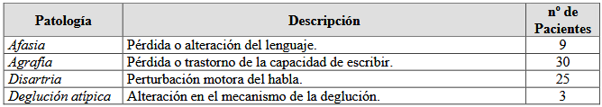
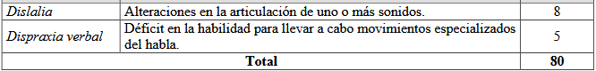
- ¿Qué tipo de variable y nivel de medición se presenta en este estudio?
Variable: Las "Patologías" (Afasia, Agrafia, Disartria, etc.).
Tipo: Variable Cualitativa.
Nivel de Medición: Nominal.
- A través de un gráfico, establezca en qué patología (o patologías) concentraría más su atención el fonoaudiólogo.
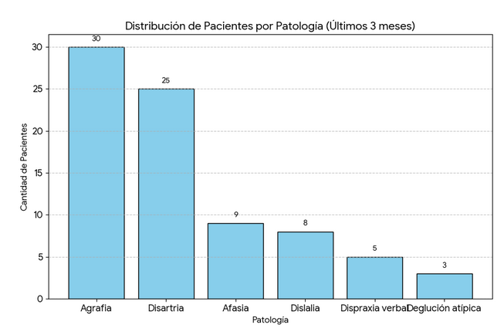
El fonoaudiólogo debería concentrar su atención y recursos principalmente en el tratamiento de la Agrafia y la Disartria.
Estas dos patologías por sí solas suman 55 pacientes (30+25), lo que representa casi el 69% del total de los casos atendidos (55/80=0.6875). Las demás patologías son mucho menos frecuentes en comparación.

14. Una agencia de viajes ofrece diferentes paquetes turísticos. La siguiente tabla nos muestra los destinos y el número de turistas, durante el año pasado
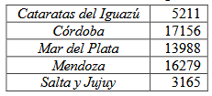
Organice gráficamente los datos para ver la distribución de los destinos.
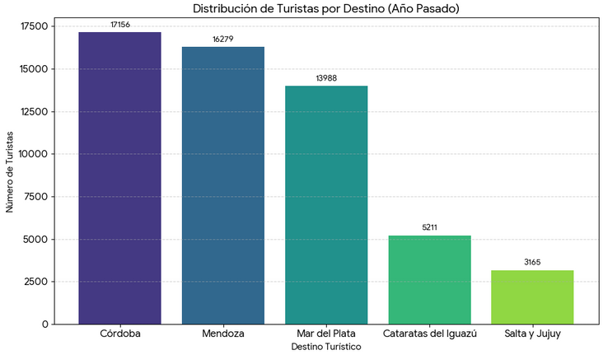
15. Supongamos que un estudiante de está interesado en describir las características de estudiantes de una escuela secundaria de la Cuidad de San Luis. Para ello toma una muestra aleatoria del 10% de estudiantes, sabiendo que la población de dicho secundario es de 200. Los datos obtenidos según género, edad, rendimiento escolar (medido con un test estandarizado) y horas de estudio por semana, fueron:
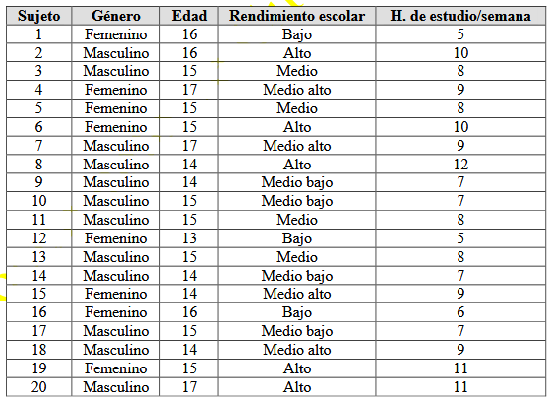
- Determine, para cada una de las variables presentadas en la tabla anterior, de qué tipo son y cuál es el nivel de medición de cada una.
Variable | Tipo de Variable | Nivel de Medición | Justificación
Género | Cualitativa (Categórica) | Nominal | Son categorías sin orden jerárquico (Femenino no es "más" que Masculino).
Edad | Cuantitativa Discreta | De Razón | Son números enteros con un cero absoluto.
Rendimiento | Cualitativa (Categórica) | Ordinal | Son categorías que sí tienen un orden (Bajo < Medio < Alto).
Horas de estudio | Cuantitativa (Continua/Discreta) | De Razón | El tiempo es continuo, aunque aquí se exprese en enteros. Tiene cero absoluto.
- Realice una tabla de frecuencias básica para cada una de las variables.
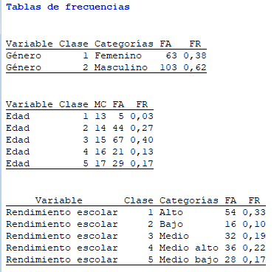

- Dibuje el gráfico que considere más apropiado para cada variable.
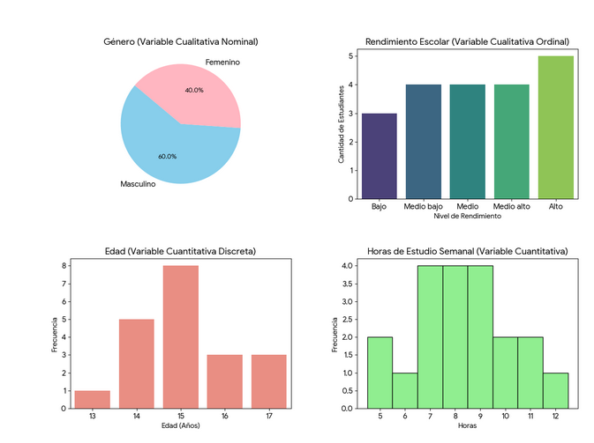
16. Se ha aplicado un test vocacional estandarizado a los empleados de una fábrica, obtenién dose los siguientes resultados:
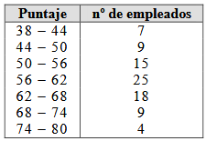
- Determine el tipo de variable.
Variable: Puntaje obtenido en el test vocacional.
Tipo: Cuantitativa Continua.
- Realice el gráfico que considere más apropiado, acorde al tipo de variable.
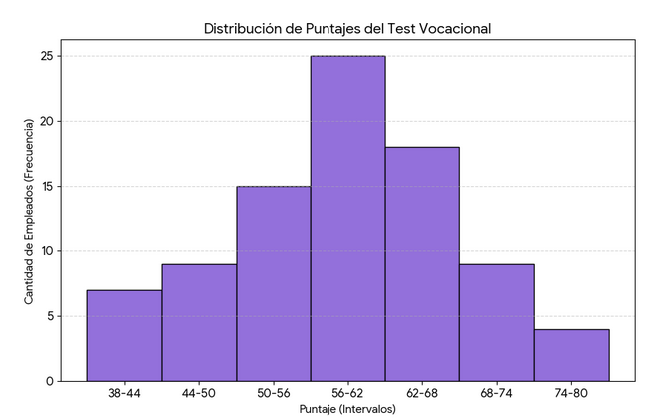
17. Los siguientes datos corresponden al tiempo (en minutos) que tardan en viajar, un grupo de estudiantes, desde su hogar hasta la universidad.
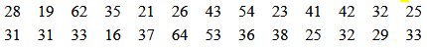
- Realice una tabla de frecuencias básica
Tablas de frecuencias
Variable Clase LI LS MC FA FR
Columna1 1 [ 16,00 28,00 ] 22,00 8 0,31
Columna1 2 ( 28,00 40,00 ] 34,00 11 0,42
Columna1 3 ( 40,00 52,00 ] 46,00 3 0,12
Columna1 4 ( 52,00 64,00 ] 58,00 4 0,15

- Presente los resultados en un polígono de frecuencias.
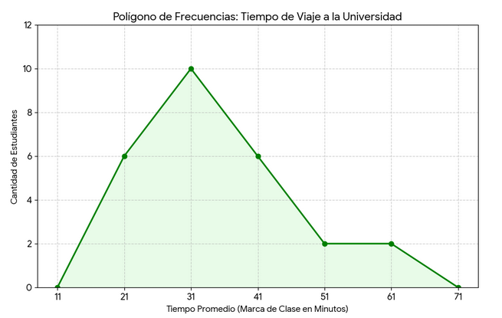
18. El siguiente conjunto de datos proporciona los pesos (en gr) de 50 neonatos en cierta maternidad, durante el mes pasado:
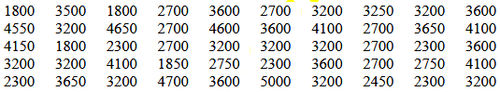
- Diga cuál es el tipo de variable y cuál su nivel de medición.
Variable: Peso de los neonatos (en gramos).
Tipo: Cuantitativa Continua.
Nivel de Medición: De Razón.

b) Construya una tabla de frecuencias básica de los pesos.
Tablas de frecuencias
Variable Clase LI LS MC FA FR
Columna1 1 [ 1800,00 2300,00 ] 2050,00 9 0,18
Columna1 2 ( 2300,00 2800,00 ] 2550,00 10 0,20
Columna1 3 ( 2800,00 3300,00 ] 3050,00 12 0,24
Columna1 4 ( 3300,00 3800,00 ] 3550,00 9 0,18
Columna1 5 ( 3800,00 4300,00 ] 4050,00 5 0,10
Columna1 6 ( 4300,00 4800,00 ] 4550,00 4 0,08
Columna1 7 ( 4800,00 5300,00 ] 5050,00 1 0,02

c) Realice el gráfico que considere oportuno, de acuerdo al tipo de variable.
d) ¿Por qué se utilizó dicho gráfico para presentar estos datos?
Se utilizó un Histograma porque la variable (Peso) es Cuantitativa Continua.
A diferencia de las barras separadas, en el histograma las columnas están pegadas una al lado de la otra para representar visualmente la continuidad de la escala numérica; es decir, donde termina un intervalo de peso (ej. 2300g), comienza inmediatamente el siguiente, sin dejar espacios vacíos entre valores.
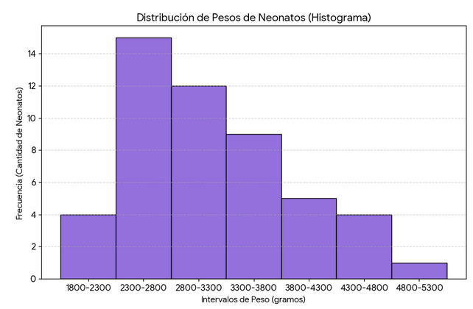
19. Se sabe que la venta mensual de televisores es un fenómeno muy estacionario. Para poder interpretarlo, el Gerente de Comercialización solicitó construir un gráfico que le permita observar los meses de mayor evolución en un período de 24 meses. A continuación, se detalla la información suministrada por el Departamento de Facturación. Interprete el gráfico obtenido.
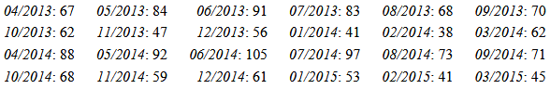
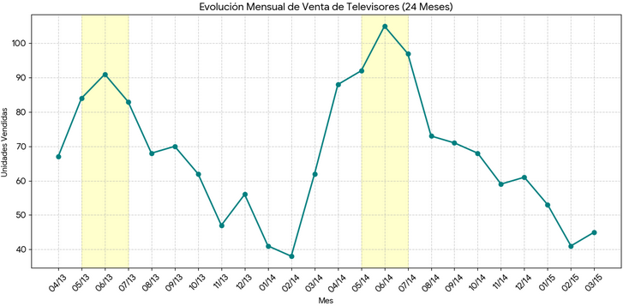
El gráfico revela un patrón estacional muy claro que se repite año tras año.
Los Picos de Venta (Temporada Alta) Se observa claramente que los meses de mayor venta ocurren a mitad de año, específicamente entre Mayo, Junio y Julio.
Los Valles (Temporada Baja) Las ventas caen drásticamente durante el verano.
Tendencia de Crecimiento Si comparamos los picos de un año contra otro, vemos una mejora.
El pico de Junio 2013 fue de 91.
El pico de Junio 2014 fue de 105. Esto indica que, además de la estacionalidad, el negocio está creciendo de un año a otro.
20. Los datos que se dan a continuación corresponden a los pesos, en kg, de 80 personas:
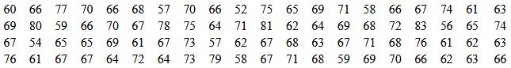
- Diga cuál es la variable en estudio, de qué tipo es y cuál es el nivel de medición.
Variable en estudio: Pesos de las personas (en kg).
Tipo de variable: Cuantitativa Continua.
Nivel de medición: De Razón.
- Construya una tabla de frecuencia de los pesos.
- Tablas de frecuencias
Variable Clase LI LS MC FA FR
Columna1 1 [ 52,00 56,00 ] 54,00 3 0,04
Columna1 2 ( 56,00 60,00 ] 58,00 7 0,09
Columna1 3 ( 60,00 64,00 ] 62,00 16 0,20
Columna1 4 ( 64,00 68,00 ] 66,00 25 0,31
Columna1 5 ( 68,00 72,00 ] 70,00 15 0,19
Columna1 6 ( 72,00 76,00 ] 74,00 8 0,10
Columna1 7 ( 76,00 80,00 ] 78,00 4 0,05
Columna1 8 ( 80,00 84,00 ] 82,00 2 0,03
- Realice el gráfico que considere oportuno utilizando las frecuencias relativas y explique los resultados obtenidos.
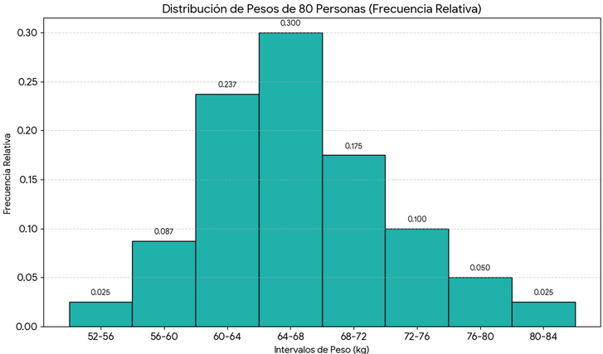
El histograma muestra que la distribución de los pesos es aproximadamente simétrica (forma de campana), concentrándose la mayor parte de la población en los valores centrales.
Específicamente, el intervalo modal es el de 64 a 68 kg, que agrupa al 30% de las personas (fr=0.30). Si sumamos el intervalo anterior (60-64) y el posterior (68-72), observamos que más del 71% de la muestra tiene un peso comprendido entre los 60 y 72 kg. Los pesos extremos (menos de 56 kg o más de 80 kg) son muy poco frecuentes, sumando apenas un 5% entre ambos extremos.
21. Los siguientes datos representan el consumo de la energía eléctrica (en kW/h) por semana, durante un mes determinado, para una muestra aleatoria de 50 departamentos de dos ambientes en cierta ciudad.
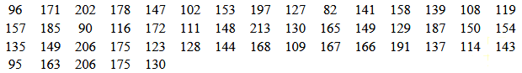
- ¿Cuál es la variable en estudio y de qué tipo es?
Variable: Consumo de energía eléctrica semanal (en kW/h).
Tipo de Variable: Cuantitativa Continua.
Nivel de Medición: De Razón (el 0 kW/h indica ausencia absoluta de consumo).
- Construya una tabla de frecuencia básica de la información presentada.
Tablas de frecuencias
Variable Clase LI LS MC FA FR
Columna1 1 [ 80,00 100,00 ] 90,00 4 0,08
Columna1 2 ( 100,00 120,00 ] 110,00 7 0,14
Columna1 3 ( 120,00 140,00 ] 130,00 9 0,18
Columna1 4 ( 140,00 160,00 ] 150,00 12 0,24
Columna1 5 ( 160,00 180,00 ] 170,00 10 0,20
Columna1 6 ( 180,00 200,00 ] 190,00 4 0,08
Columna1 7 ( 200,00 220,00 ] 210,00 4 0,08

c) Realice el gráfico que considere oportuno (de acuerdo al tipo de variable) utilizando
las frecuencias absolutas y explique los resultados.
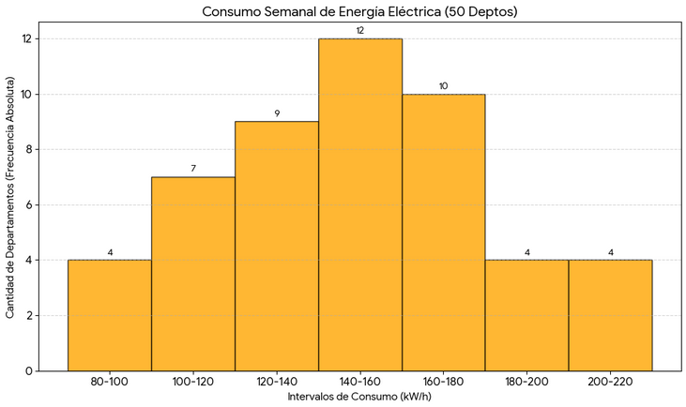
El histograma revela una distribución bastante simétrica y centrada. El consumo más frecuente (la moda) se encuentra en el intervalo de 140 a 160 kW/h, donde se ubican 12 departamentos.
La gran mayoría de los departamentos (el grueso de la campana) consume entre 120 y 180 kW/h. Los consumos muy bajos (menos de 100) o muy altos (más de 200) son minoritarios, con solo 4 casos en cada extremo.
d) Diga cuál fue la razón para realizar dicho gráfico.
Se eligió realizar un Histograma porque la variable en estudio (Consumo de energía) es Cuantitativa Continua.
Este tipo de gráfico, al tener las barras unidas (sin espacios entre ellas), permite visualizar correctamente la naturaleza continua de la escala numérica, indicando que no hay 'saltos' o vacíos entre un intervalo de consumo y el siguiente.
22. Los valores del pH sanguíneo de 45 individuos que concurrieron a un determinado centro de salud, durante la semana pasada, son los siguientes:
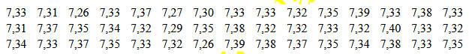
- ¿Qué tipo de variable representan los datos?
Variable: pH sanguíneo.
Tipo: Cuantitativa Continua.

- Construya una tabla de frecuencias básicas.
Tablas de frecuencias
Variable Clase LI LS MC FA FR
Columna1 1 [ 7,26 7,29 ] 7,28 4 0,09
Columna1 2 ( 7,29 7,32 ] 7,31 10 0,22
Columna1 3 ( 7,32 7,35 ] 7,34 20 0,44
Columna1 4 ( 7,35 7,38 ] 7,37 8 0,18
Columna1 5 ( 7,38 7,41 ] 7,40 3 0,07
c) Realice un gráfico, utilizando la información presentada en la tabla de frecuencias
básica del punto anterior.
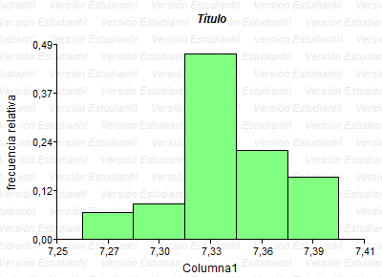
Al ser una variable continua, el gráfico correcto es el Histograma.
El histograma muestra una distribución extremadamente concentrada (leptocúrtica).
La gran mayoría de los individuos (60%) tiene un pH sanguíneo en el intervalo de 7.32 a 7.35. Esto es consistente con los valores fisiológicos normales, que son muy estrictos. Fuera de ese rango central, la frecuencia cae rápidamente, habiendo muy pocos casos con pH por debajo de 7.29 o por encima de 7.38.
23. Determine cuáles son las variables, su tipo y nivel de medición, que se desprenden del Resumen de una investigación llevado a cabo por Viloria Marín y Paredes Santiago (2002). ¿Qué gráfico utilizaría para cada una de las variables?
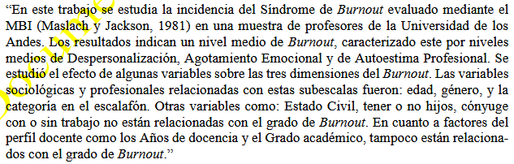
Variable | Tipo de Variable | Nivel de Medición | Gráfico Recomendado
Género | Cualitativa | Nominal | Gráfico Circular (Torta) o Barras Simples.
Edad | Cuantitativa | De Razón | Histograma (para ver la distribución por grupos de edad).
Estado Civil | Cualitativa | Nominal | Gráfico de Barras o Circular.
Tener hijos (Sí/No) | Cualitativa (Dicotómica) | Nominal | Gráfico Circular (ideal para mostrar proporciones binarias).
Cónyuge con trabajo | Cualitativa (Dicotómica) | Nominal | Gráfico Circular.
Categoría en el escalafón | Cualitativa | Ordinal | Gráfico de Barras (Respetando el orden jerárquico de las categorías).
Grado Académico | Cualitativa | Ordinal | Gráfico de Barras (Ordenado por nivel educativo: Lic., Mag., Dr., etc.).
Años de docencia | Cuantitativa | De Razón | Histograma (o Polígono de Frecuencias).
Nivel de Burnout (y sus dimensiones*) | Cualitativa (Categorizada)** | Ordinal | Gráfico de Barras.

